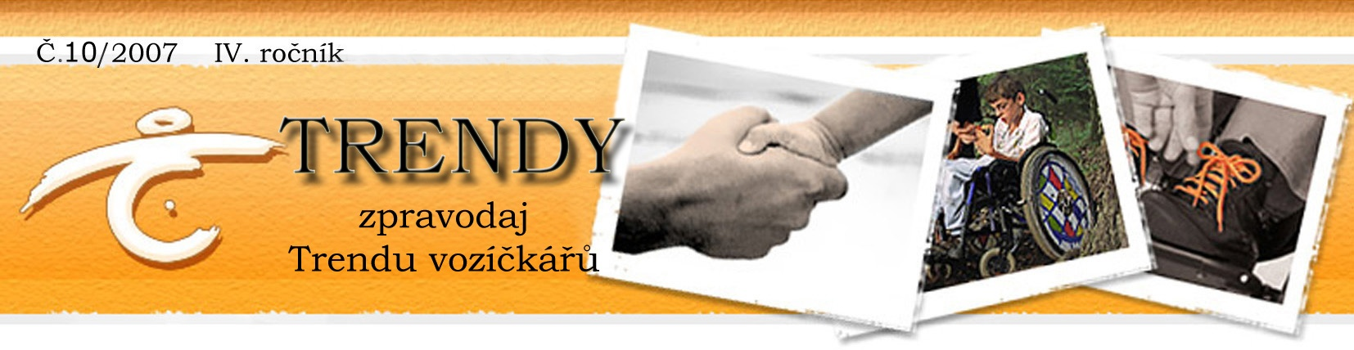

##### **Číslo 7- 8/ 2016**

**Informace z Trendu**

**Za olomoucké vozíčkáře letos běželo bezmála 200 běžců pro dobrou věc**

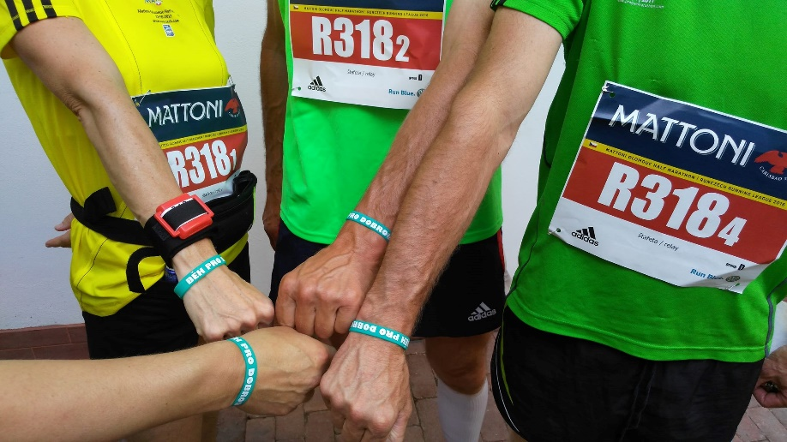Běh pro Dobrou věc je projektem na správném místě. Princip je jednoduchý. Kupte si registraci na jeden ze závodů běžecké ligy Runczech například   
u Spolku Trend vozíčkářů Olomouc   
a nejen, že si zaběhnete jeden z nejkvalitnějších závodů u nás, ale z každé zakoupené registrace přispějete právě vybrané organizaci na podporu její činnosti.

Spolek Trend vozíčkářů Olomouc je již třetím rokem zapojený do tohoto projektu a i v tomto roce byl statutárním charitativním partnerem Mattoni ½ Maraton Olomouc. Běh pro dobrou věc v Trendu vozíčkářů Olomouc podporuje například primátor města Antonín Staněk, Zdeněk Kortiš či světoznámá běžkyně Petra Kamínková, která je ambasadorkou olomouckých vozíčkářů.

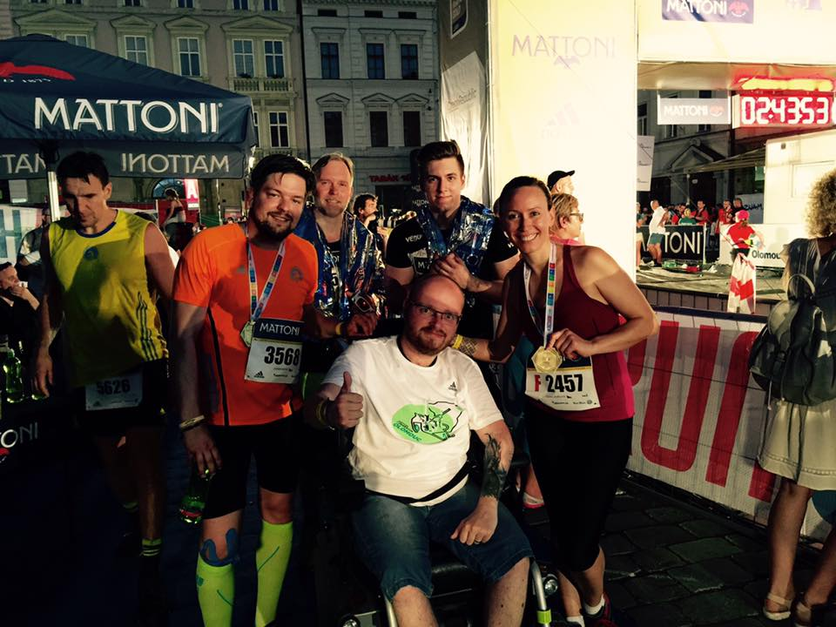„Právě v tomto roce za nás běželo skoro 200 běžců, kteří svým dobrým srdcem a chutí pomáhat koupili registraci na jeden ze závodů a podpořili naše klienty. Získali jsme proto 72 000,- na činnost, podporu sociálních služeb, zejména osobní asistence“, říká garant projektu Tomáš Helísek ze Spolku Trend vozíčkářů Olomouc.

I když nám běžecká liga v tomto roce zcela nedoběhla, už nyní se můžete přihlásit o svou registraci na rok 2017 a podpořit tak třeba olomoucké vozíčkáře! Postup je jednoduchý. Koupíte si registraci na příští rok, poběžíte za svou organizaci pro dobrou věc a finance získané z nákupu pomohou potřebným!

**Bližší informace: Tomáš Helísek, garant projektu**

[**helisek@trendvozickaru.cz**](mailto:helisek@trendvozickaru.cz) **731 501 389**

**Cena Ď**

Cenu Ď asi netřeba nijak dlouze představovat. Je věnována dobrodincům a lidem, kteří kolem sebe šíří dobré skutky a pomáhají tam, kde je to potřeba. Nejde vždy jen o pomoc finanční či materiální, od korporátních firem či podnikatelů. Je mnoho podob pomoci a každá si zaslouží slova díků.

A jaká je Cena Ď oficiálně? Cena Ď je česká cena určená mecenášům a dobrodincům v oblasti kultury, charity, vědy, vzdělávání a morálních hodnot v ČR.

„Ď“ je odvozeno od obyčejného českého rčení „tak ti ď“ – neboli „tak ti děkuji“. Jedno jediné písmeno je tak nejen názvem ceny, ale i současně vysvětluje její myšlenku. Právě proto se manželé Langerovi z Plzně rozhodli, že toto ocenění vymyslí a začali obrážet města, kraje   
a vrcholem každého ročníku je celorepublikové kolo v Praze, kde můžou zvítězit úplně všichni.

Naše organizace vždy a ráda tuto akci podpořila svou nominací našich mecenášů. V roce 2013 se do celostátního kola probojovala a vyhrála společnost Delikomat, která nás dlouhé roky podporuje a je naší součástí.

Píše se ovšem rok 2016 a i letos jsme měli možnost nominace. Seděl jsem si tak u stolu   
a přemýšlel… „Proč bych nemohl nominovat jednoho z nás…? Vždyť i vozíčkáři pomáhají svými činy a skutky…“ Najednou jsem to měl! Nominuji kolegu Milana Langera, který i přes svůj handicap dokáže žít naplno a pomáhá lidem kolem sebe, snaží se odbourávat bariéry nejen ty viditelné, hmotné, ale i komunikační. A za to mu velké Ďíky!

Přesto, že v krajském i městském kole jsme neuspěli a „vyhráli“ jiní šiřitelé dobrých myšlenek a činů, tak stále bylo otevřené kolo v Praze – Nové scéně ND. Právě tam našeho Milana odborná porota vybrala v kategorii Nadace, charita ...v ČR - mimořádný počin. Takže i on má svou cenu Ď, ale hlavně jeho skutků a činnosti si lidé váží a je pro nás některé vzorem a hnací silou dál. Závěrem jen doplním citaci, která zazněla 24.6. v Národním divadle:

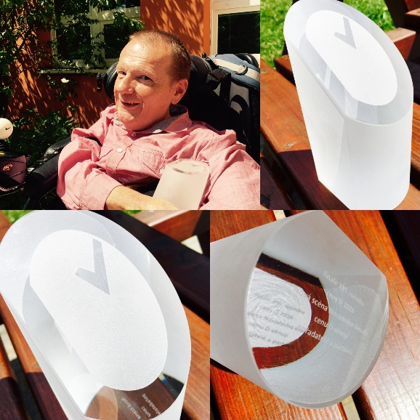„Je mi velkou ctí být nositelem ceny pro dobrodince, mecenáše a podporovatele různých užitečných projektů. Tato cena přináší pozitivní ocenění všem dobrým skutkům, kterými je náš život protkán. Vím, že média vnímají spíše ty stinné stránky kolem nás... Je to pro ně zajímavější. Ale věřte, že potkávám daleko více hodných lidí a sám bych se bez nich-Vás neobešel. Je mi proto obrovskou vzpruhou, že i mne porota poctila oceněním za soustavnou a trpělivou práci. Boj s bariérami, ať už stavebními, technickými nebo mezilidskými, není krátkodobým cílem. Je potřeba každý den udělat i jen malý krůček, třeba jenom takové otočení předního kolečka invalidního vozíku a postupně se posuneme v boji proti bariérám o veliký kus dále. Právě proto s větší chutí se pouštím do dalších aktivit a bojů.

Moc na Vás všechny myslím, prosím ještě jednou o omluvu a zdravím vás alespoň takto na dálku. Za Vaši přízeň, za přínosnou práci všech přítomných účastníků a také organizátorů soutěže posílám jedno velikánské Ď.“

Váš Milan Langer

**Autor: Tomáš Helísek**

**DĚKUJEME VŠEM, KTEŘÍ PODPOŘILI NAŠÍ AKCI! UŽ NYNÍ VYMÝŠLÍME, JAK TO BUDE V PŘÍŠTÍM ROCE. TĚŠÍME SE NA VÁS!**

**24 hodinová štafeta na vozících zlomila rekord! Lidé jezdili v tropickém horku i bouřce.**

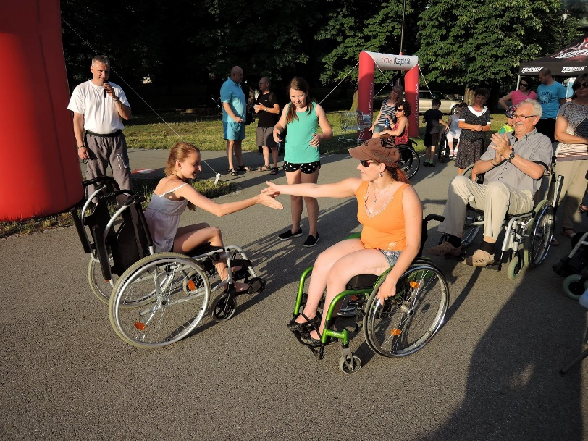V rámci půlmaratonského víkendu se v Olomouci nejen běhalo, ale i jezdilo nonstop na vozíčcích! Spolek Trend vozíčkářů Olomouc totiž už třetím rokem pořádal akci pro veřejnost   
s názvem Olomoucká štafeta na vozíku, kdy mělo co nejvíce lidí usednout na vozík a zkusit si projet 250m trať v Rudolfově aleji.

„Jsme rádi, že o naší akci je takový zájem. Je ojedinělá svého druhu nejen v ČR a doufáme, že si díky ní spoustu lidí uvědomí důležitost vzniku bezbariérového prostředí, ale i to, že si s vozíčkáři mohou užít pohodové chvilky,“ říká s úsměvem ředitelka organizace Alena Ivanová.

Celá akce začala v pátek v 9h ráno a skončila ve stejnou hodinu, ale v den půlmaratonu. Prvním startujícím na trati byl primátor města Olomouc Antonín Staněk, který i akci zahájil a zaštiťoval. Na trase se vystřídali děti ze škol, hokejisté HC Olomouc, zástupci krajů Vysočina a Pardubic či třeba realizační tým RunCzech. I přesto, že bylo horko a lidi byli spíše u vody a v noci byla bouřka, štafeta se nezastavila   
a během 24 hodin se na trati vystřídalo 546 účastníků, kteří zlomili rekord z loňského roku.

Dle slov Tomáše Helíska je význam akce a propojení s Mattoni ½ Maratonem přidanou hodnotou. Spolek Trend vozíčkářů je totiž i statutárním charitativním partnerem tohoto oblíbeného běhu v projektu Běh pro dobrou věc a těší se z úžasné spolupráce!   
„Dosáhnout rekord v počtu účastníků je báječné, výdrž účastníků i za silné bouřky je fantastická, ale nejúžasnější byla atmosféra celé štafety. Ještě ve tří hodiny ráno se u startu hrálo a tančilo. Za rok nemůžete chybět ani vy,“ vzkazuje závěrem Milan Langer.

**Tomáš Helísek – tiskový mluvčí**

Záštity: Olomoucký kraj, Statutární město Olomouc, PIM (Prague International Marathon)

Partneři: RUNCZECH, CARTEC OLOMOUC, WANZL, TRAMO-RAIL, OTTO SPORT, SKANSKA, TEMPISH, ALGRAF, RENGL, ARES.CZ, JOHN CRANE, ČD, FLÓRA OLOMOUC, OC HANÁ, ESN UPOL

Mediální partneři: Český rozhlas Olomouc, OLOMOUC.CZ, Deník, Olomouc, Radio Haná, Olomoucká Drbna, ZZIP, TV MORAVA, OL4YOU

FOTO - Spolek Trend vozíčkáčů Olomouc a [Jiří Malyška](https://www.facebook.com/malyskajiri)! [Jiří Malyška - Press Foto](https://www.facebook.com/jirimalyska/)

**V případě zájmu o bližší informace nebo fotografie v tiskové kvalitě kontaktujte:  
Spolek Trend vozíčkářů Olomouc  
Tomáš Helísek - PR manager   
731 501 389**[**helisek@trendvozickaru.cz**](mailto:helisek@trendvozickaru.cz)

**Info sociální rehabilitace a volnočasových aktivit.**



**POZVÁNKA - LETNÍ FLÓRA**

**Srdečně zvu všechny příznivce květinových výstav na LETNÍ FLÓRU. Společně si prohlédneme pavilony, naaranžované květiny, rozkvetlé parky, stálé expozice…….**

**SRAZ: na tramvajové zastávce Výstaviště Flóra**

**KDY: 18. 8. 2016 v 15h**



**Svoji účast hlaste do 8. 8. 2016 na níže uvedený kontakt.**

***Těším se na vás Kamila Zábojová.***

**Bližší informace a přihlášení:**

**Bc. Kamila Zábojová**

**sociální pracovnice služby sociální rehabilitace, půjčovny kompenzačních pomůcek**

**a volnočasových aktivit**

**soc.rehabilitace@trendvozickaru.cz , volnocasovky@trendvozickaru.cz, pujcovna@trendvozickaru.cz**

**mobil: 734 442 040**

**Spolek Trend vozíčkářů Olomouc, Lužická 7**

Projekt „Služby sociální prevence v Olomouckém kraji“,   
 reg. č. CZ.03.2.60/0.0/0.0/15_005/0000057 je hrazen v rámci Operačního programu Zaměstnanost z Evropského sociálního fondu a státního rozpočtu České republiky.

**POZVÁNKA – PETANQUE**

**Srdečně zvu na společné sportovní odpoledne.**

**V parku si zahrajeme petanque a společně si užijeme příjemné odpoledne u této hry.**

**Kdy: 22. 8. 2016   
Od: 14:00 hod**

**Sraz: před restaurací Fontána v parku**



***Těším se na vás Kamila Zábojová.***

**Bližší informace a přihlášení:**

**Bc. Kamila Zábojová**

**sociální pracovnice služby sociální rehabilitace, půjčovny kompenzačních pomůcek**

**a volnočasových aktivit**

**soc.rehabilitace@trendvozickaru.cz , volnocasovky@trendvozickaru.cz, pujcovna@trendvozickaru.cz**

**mobil: 734 442 040**

**Spolek Trend vozíčkářů Olomouc, Lužická 7**

Projekt „Služby sociální prevence v Olomouckém kraji“,   
reg. č. CZ.03.2.60/0.0/0.0/15_005/0000057 je hrazen v rámci Operačního programu Zaměstnanost z Evropského sociálního fondu a státního rozpočtu České republiky.

**VÝLET**

**Zámek Rajec a Punkevní jeskyně**

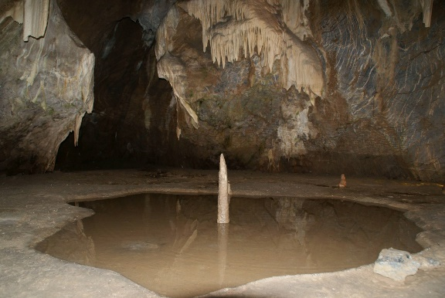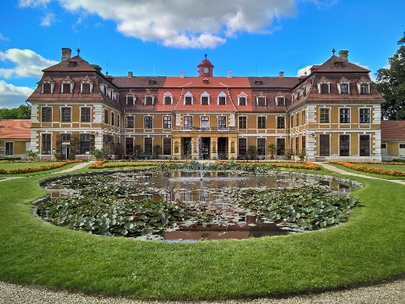

Srdečně zvu na zajímavý výlet, který se bude konat v úterý **30. 8. 2016**. Pojedeme na Zámek Rajec a do Punkevních jeskyní. Můžete se těšit na klasický zámek francouzského typu   
a zajímavou prohlídku chladné jeskyně. Pojedeme bezbariérovým autobusem, na který si každý bude přispívat **100 Kč**, a kdo potřebuje osobního asistenta, tak si na asistenta bude na celý den (doba výletu) přispívat **200 Kč**.

Kapacita míst je omezena, tak se hlaste co nejdříve, nejpozději však **20. 7. 2016**.

Přihlášení dostanou podrobné informace o místě srazu, ceně vstupného, hodině a délce výletu.

Těším se na vás.

**Kamila Zábojová**

**Bližší informace a přihlášení:**

**Bc. Kamila Zábojová**

**sociální pracovnice služby sociální rehabilitace, půjčovny kompenzačních pomůcek**

**a volnočasových aktivit**

**soc.rehabilitace@trendvozickaru.cz , volnocasovky@trendvozickaru.cz, pujcovna@trendvozickaru.cz**

**mobil: 734 442 040**

**Spolek Trend vozíčkářů Olomouc, Lužická 7**

**Sociálně-právní poradna a Trend informují**

**ČSSZ vysvětluje přetrvávající mýty o důchodech. Díl 3: Invalidní důchody**

Invalidní důchody jsou vedle důchodů starobních a pozůstalostních dalším druhem důchodů poskytovaných z českého důchodového systému. I s nimi je spojena řada nejasností a mýtů. Česká správa sociálního zabezpečení (ČSSZ) vysvětluje nejčastější z nich.

1. Nárok na invalidní důchod je závislý pouze na zdravotním stavu?

Nejenom. Zdravotní stav, resp. uznaná invalidita, je jen jednou z podmínek pro to, aby mohl být přiznán invalidní důchod. Další zákonnou podmínkou je získání potřebné doby důchodového pojištění (může být získána i po částech v průběhu stanoveného období). Získání potřebné doby pojištění se nevyžaduje pouze v případě, kdy invalidita vznikla následkem pracovního úrazu nebo nemoci z povolání.

Podmínka potřebné doby pojištění pro nárok na invalidní důchod je závislá na věku žadatele:

u občanů ve věku nad 28 let činí potřebná doba pojištění 5 roků a zjišťuje se z posledních deseti roků před vznikem invalidity,

u osoby starší 38 let dále platí, že nesplní-li podmínku 5 let pojištění v posledních 10 letech před vznikem invalidity, podmínka potřebné doby pojištění se považuje za splněnou též, pokud v posledních 20 letech před vznikem invalidity získala 10 let pojištění,

u osob ve věku do 28 let je potřebná doba pojištění kratší (konkr. u osoby do 20 let činí méně než 1 rok, u osoby od 20 do 22 let alespoň 1 rok, u osoby od 22 do 24 let alespoň 2 roky, u osoby od 24 do 26 let alespoň 3 roky a u osoby od 26 do 28 let alespoň 4 roky).

2. Invalidní důchod náleží doživotně?

Nikoliv. Přiznání invalidního důchodu (jakéhokoliv stupně) nemusí být trvalé, protože závisí na vývoji zdravotního stavu, který zpravidla není neměnný.

3. Ten, kdo pobírá invalidní důchod, nesmí pracovat?

Není pravda. Předpisy o důchodovém pojištění neobsahují žádné ustanovení, které by omezovalo výdělkové možnosti poživatelů invalidních důchodů. U osob, kterým byl přiznán invalidní důchod pro invaliditu prvního a druhého stupně, právní úprava dokonce počítá s tím, že svůj zbývající pracovní potenciál využijí a budou vykonávat výdělečnou činnost, kterou jim jejich zdravotní stav umožní.

Invalidita je definována jako pokles pracovní schopnosti nejméně o 35 %, který nastal z důvodu dlouhodobě nepříznivého zdravotního stavu. Podle míry poklesu pracovní schopnosti jsou pak rozlišovány tři stupně invalidity (pokles o 35 % až 49 % znamená invaliditu prvního stupně,   
o 50 % až o 69 % invaliditu druhého stupně a nejméně o 70 % invaliditu třetího stupně).

4. Doba, po kterou se pobírá invalidní důchod, se započítává do důchodu?

Není přesné. Pro nárok i výši starobního důchodu se započítává pouze doba pobírání invalidního důchodu pro invaliditu třetího stupně (před 1. 1. 2010 plného invalidního důchodu). Pokud občan při pobírání invalidního důchodu pro invaliditu prvního nebo druhého stupně není výdělečně činný, resp. nevykonává činnost zakládající účast na pojištění, samotné období

pobírání těchto typů důchodů se mu nezapočítá do doby důchodového pojištění pro nárok na starobní důchod. Tato situace může negativně ovlivnit výši budoucího starobního důchodu   
a dokonce způsobit, že nárok na něj nevznikne, protože nebude získána potřebná doba důchodového pojištění.

5. Částka invalidního důchodu je pevně stanovena, nevypočítává se?

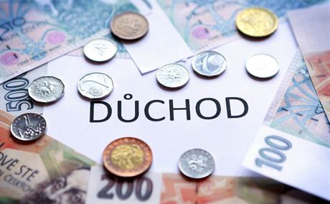Nikoliv. Invalidní důchod se (stejně jako ostatní druhy důchodů) skládá ze základní a procentní výměry. Základní výměra je stejná (bez ohledu na stupeň invalidity) a v letošním roce činí 2 440 Kč. Procentní výměra invalidního důchodu je individuální a závisí na délce doby pojištění, příjmech dosahovaných před vznikem invalidity a na uznaném stupni invalidity. Do doby pojištění pro nárok i výši invalidního důchodu se započítávají rovněž tzv. náhradní doby pojištění, jako např. doba péče o dítě do 4 let věku nebo doba evidence na úřadu práce. K době pojištění získané do vzniku invalidity se navíc přičítá i tzv. dopočtená doba. Zjednodušeně řečeno jde o dobu od vzniku nároku na invalidní důchod do dosažení standardního důchodového věku, kterou by hypoteticky mohl občan získat, pokud by se nestal invalidním.

Dojde-li v důsledku vývoje zdravotního stavu (zhoršení či zlepšení) u příjemce invalidního důchodu ke změně stupně invalidity, mění se částka důchodu tak, že se procentní výměra vypláceného důchodu vynásobí stanoveným koeficientem, který je přesně určen zákonem   
o důchodovém pojištění (základní výměra důchodu zůstává beze změny).

Příklad:

Muži byl po vážném úrazu přiznán plný invalidní důchod pro invaliditu třetího stupně. Jeho výše byla vypočítána z výpočtového základu (stanoveného z jeho příjmů před vznikem invalidity) za 42 let doby pojištění (doba získaná do vzniku invalidity + doba dopočtená). Po dvou letech se muž podrobil kontrole zdravotního stavu a podle posudku posudkového lékaře OSSZ se již nejedná o invaliditu třetího stupně, ale o invaliditu druhého stupně. Výše vypláceného invalidního důchodu pro invaliditu třetího stupně činila ke dni změny stupně invalidity 10 500 Kč (procentní výměra 8 060 + základní výměra 2 440). Nová výše procentní výměry invalidního důchodu se stanoví tak, že se procentní výměra 8 060 Kč vynásobí koeficientem „0,5“, který je stanovený pro změnu z III na II stupeň. Invalidní důchod pro invaliditu druhého stupně bude muži náležet ve výši 6 470 Kč (procentní výměra 4 030 (8 060 x 0,5) a základní výměra 2 440).

6. Když invalidní důchodce pracuje a onemocní, nemá nárok na nemocenské?

Omyl. U příjemců invalidního důchodu pro invaliditu prvního a druhého stupně, kteří pracují   
a jsou účastni nemocenského pojištění, činí doba pro poskytování nemocenského (tzv.

podpůrčí doba) nejdéle 380 kalendářních dnů ode dne vzniku dočasné pracovní neschopnosti, tzn., že je stejně dlouhá jako u jiných zaměstnanců.

Poživatelé invalidních důchodů pro invaliditu třetího stupně, kteří jsou při pobírání důchodu zaměstnaní a účastni nemocenského pojištění, mají však podle zákona o nemocenském pojištění podpůrčí dobu pro výplatu nemocenského zkrácenou. Nemocenské se jim vyplácí nejvýše po dobu 70 kalendářních dnů v rámci jednoho kalendářního roku, a to i pokud v tomto roce bylo pracovních neschopností více. Současně také platí, že se jim nemocenské vyplácí nejdéle do dne skončení zaměstnání. Nemocenské vyplácí příslušná okresní správa sociálního zabezpečení (OSSZ), a to od 15. dne trvání dočasné pracovní neschopnosti, během prvních dvou týdnů pracovní neschopnosti poskytuje zaměstnavatel náhradu mzdy.

7. Příjemce invalidního důchodu musí každý rok absolvovat kontrolu zdravotního stavu?

Neplatí vždy. Zdravotní stav však zpravidla není neměnný a v průběhu času může docházet   
k jeho zlepšení nebo naopak zhoršení. Z tohoto důvodu posudkový lékař OSSZ při stanovení invalidity určí také termín kontrolní lékařské prohlídky. Provádí se obvykle v intervalu 1 – 3 roky na základě závažnosti zdravotního stavu. Podle výsledku kontrolní lékařské prohlídky může dojít ke změně invalidity na nižší nebo vyšší stupeň nebo může být zjištěno, že pokles pracovní schopnosti již neodpovídá invaliditě.

To, zda bude či nebude zapotřebí kontroly zdravotního stavu, případně v jakém časovém odstupu, stanoví v každém konkrétním případě posudkový lékař s ohledem na to, zda a kdy se dá předpokládat významné zlepšení nebo stabilizace zdravotního stavu, adaptace na zdravotní postižení, změny v oblasti kvalifikačního potenciálu, využití zachované pracovní schopnosti apod.

Kontrolní lékařská prohlídka se tedy provádí v termínu určeném při předchozím posouzení zdravotního stavu OSSZ. Může však být provedena i mimořádně. Příjemce invalidního důchodu je povinen se kontrole zdravotního stavu na výzvu OSSZ podrobit.

8. Invalidní důchod může být plný nebo částečný?

Toto již neplatí. Od 1. 1. 2010 plný invalidní důchod a částečný invalidní důchod už nepatří mezi druhy důchodů uvedené v zákoně o důchodovém pojištění. Namísto těchto dvou dávek byla zavedena dávka pouze jedna, a to invalidní důchod. V závislosti na zjištěném stupni invalidity se invalidní důchod rozlišuje na invalidní důchod pro invaliditu prvního, druhého   
a třetího stupně. Rozdíl mezi jednotlivými stupni invalidity spočívá v míře poklesu pracovní schopnosti pojištěnce.

Důchody částečné invalidní a plné invalidní přiznané v období do 31. 12. 2009 se ze zákona změnily (transformovaly) na invalidní důchody prvního, druhého a třetího stupně.

Průměrná výše sólo vypláceného důchodu k 31. 12. 2015:

invalidní důchod pro invaliditu 1. stupně - 5 932 Kč

invalidní důchod pro invaliditu 2. stupně -  6 749 Kč

invalidní důchod pro invaliditu 3. stupně - 10 424 Kč

starobní - 11 348 Kč

Více informací o podmínkách nároku na invalidní důchod a jeho výši lze získat na webu ČSSZ. Praktické informace týkající se postupu a průběhu řízení při žádosti o invalidní důchod přináší leták Kdy a jak žádat o invalidní důchod. Práva a povinnosti občana. V konkrétní situaci poradí pracovníci OSSZ, klientského centra pro důchodové pojištění při ústředí ČSSZ nebo call centra pro důchodové pojištění na telefonním čísle 257 062 860.

**Převzato z helpnet.cz**

**Léto budiž pochváleno – akce pro vozíčkáře v červenci**

[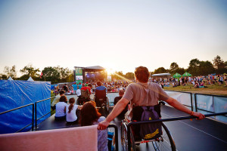](http://vozickar.com/wp-content/uploads/2016/07/RfP_voz____k____i_01.jpg)Nabídku červencových akcí startuje karlovarské **Kino bez bariér**. Jde o vynikající servis pro vozíčkáře, zahrnující i vstupenky a dopravu po městě zdarma, který je nedílnou součástí prestižního filmového festivalu. Ten se letos koná **od 1. do 9. července**. Kontaktní osoba: Jana Gabrielová, 221 411 028, 602 273 946. Pozor, až do 18. června můžete soutěžit o bezbariérové ubytování během festivalu v luxusním Parkhotelu Pupp!

Festival **Colours of Ostrava** (**14.–17. 7. 2016**) nabízí kromě skvělé muziky, divadla i filmu také vynikající zázemí pro návštěvníky se zdravotním postižením. Vozíčkáři se můžou těšit na zpevněné cesty, bezbariérové toalety, speciální tribuny, pomoc asistenta, zlevněné vstupné a bezplatný lístek pro doprovod. Více na www.colours.cz.

Rockerům jistě kápnou do noty **Festivaly bez bariér**. Díky originálnímu projektu postavenému na sbírání víček, který pořádá Staropramen, se vozíčkáři zdarma dostanou na festivaly Vysmáté léto (v Kadani **25. června**), Rock for People (v Hradci Králové **od 3. do 5. července**) a Rock for Churchill (ve Vroutku **26. a 27. srpna**). Stačí zavítat na webovky projektu a vyplnit a odeslat e‑mailem jednoduchý formulář.

Maltézská pomoc zve na tradiční **Mezinárodní setkání vozíčkářů na Velehradě**. Uskuteční se v pondělí **4. července** v rámci Dnů lidí dobré vůle, v předvečer Dne slovanských věrozvěstů Cyrila a Metoděje. Zajištěna bude asistenční služba. Odpoledne proběhne přátelské setkání se zajímavými osobnostmi a pestrý program vyvrcholí Večerem lidí dobré vůle. V případě zájmu Maltézská pomoc zařídí ubytování, stravování a asistenci i na úterý 5. července, kdy se uskuteční Národní pouť na Velehradě.

Domov sv. Josefa v Žirči na Trutnovsku láká na **Svatoanenské zahradní slavnosti**. Benefiční akce se letos koná v sobotu 23. července od 10 hodin, držitelé průkazu ZTP a ZTP/P mají vstup zdarma. Účast přislíbila třeba folková skupina Kantoři, herec, zpěvák, muzikant a finalista X Factoru Ondřej Ruml nebo herečka Bára Hrzánová se skupinou Condurango. Pro děti zahraje Loutka Katka z Miletína pohádku Dlouhý, Široký a Bystrozraký… V tamním kostele bude sloužena poutní mše svatá, poté vystoupí zpěvačka a kytaristka Eva Henychová. Biblické písně Antonína Dvořáka v podání Martina Doležela proloží slovem herec Jan Kačer. Těšit se můžete i na unikátní zvonkohru.

Velmi oblíbenou akcí je **Keep Respect** v areálu Rehabilitačního ústavu Kladruby. I letos se uskuteční **poslední sobotu v červenci** od 10 hodin; vstupné jako vždy dobrovolné. Jde   
o zábavný a osvětový den nejen pro tělesně postižené pacienty a motorkáře, ale pro všechny, kterým záleží na tom, aby na našich silnicích zavládl respekt a ohleduplnost. Program nebyl   
v době uzávěrky Vozíčkáře znám, ale na dotazy ochotně odpoví Štěpánka Foxová na telefonu 724 294 051 a 317 881 219.

**Vozickar.cz**

**Pro Trendy zpravodaj upravila Martina Brožová**

*Vaše okénko*

**X man : Apocalypse (2016)**

X man: Apocalypse je posledním filmem z této obrovské série plné mutantů s neobvyklými efekty. Vždycky se těším na nový film ze světa Marvellu. Tento je dobrej, akorát že podle mě to je velká škoda, že se opět jedná o díl z mladší doby děje a předbíhá tak již natočené díly, které uzavírají sérii. Připadám si   
z toho velmi zmatený. Člověk přemýšlí, jak to vlastně tedy pasuje po sobě a tento díl by měl být druhý nebo třetí v celkovém pořadí. Mělo by se začínat Původem Wolverina, pak První třída, následuje Apocalypse, pak je možno si dle libosti dát původní díly 1,2,3: poslední vzdor následován Wolverinem v Japonsku a Budoucí minulostí.

V tomto díle je vysvětleno spousta věcí z dílů předchozích a celkově, jako nezvladatelnost schopností mladé telepatky, bílé vlasy a síla jiné slečny ovládající počasí, vztahy mezi hrdiny. Ať si každý posoudí sám, mě se to třeba líbí, ale nelíbí se mi to přeskakování. Jinak jsou celkově skvělý. Doporučil bych všem, komu se tento druh filmů a vesmír líbí.

Jestli se chcete opravdu odreagovat, pusťte si Deadpoola. Hlavní hrdina sice vypadá jako by ho požvýkalo stádo krav, ale o to je vtipnější.

**Marcel Skýba**

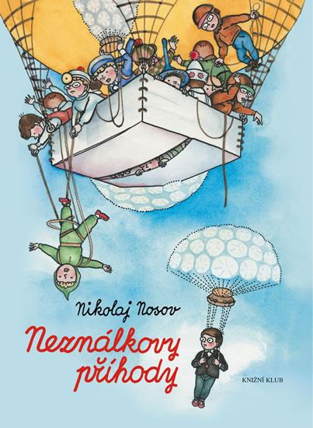

**Neználkovy příhody /Nikolaj Nosov, SSSR, 1967**

Příjemné čtení, které rozesměje děti a pohladí duši dospělého.

Malíčci a malenky z Kvítečkova. Chytrý Všeználek, hudebník Strunka, malíř Trubička, básník Květík, doktor Pilulkin, mechanici Šroubek a Vroubek, malenky Muška   
a Knoflenka, a hlavně náš hrdina – Neználek s velkým modrým kloboukem. Neználek není hloupý, je jen hodně nešikovný. Snaží se hrát na trubku, malovat obrazy, skládat verše, jezdit autem, ale moc mu to nejde a vše končí úsměvnými katastrofami.

Jednou ale Všeználek vymyslí balón a všichni se vydají na velkou výpravu. Doletí až do městečka Zelení, kde žijí samé malenky. Hodně se od nich naučí a vše poté použijí po návratu do Kvítečkova.

**Otakar Altman**

**Otův Fejeton**

Fejeton

Také se vám stalo, že jste prošli kolem dětí a byli jste šokování tím, jak neskutečně vulgárně mluví? Inu čemu se divíte – podívejte se třeba do hračkářství. Panenky pro holčičky jsou neuvěřitelně ošklivé, rozšklebené, se zlým výrazem. S tím si mají hrát na princezny? Pro kluky jsou samí roboti, ošklivá monstra a příšery, různé slizy a smraďoši. K tomu všechny počítačové hry plné stříleček, vesmírných nestvůr, které je potřeba zabít, usekat jim hlavy, všude potoky krve.

Smutné je na tom to, že tohle všechno pro ně vyrábíme my – dospělí. Hlavně proto, abychom na tom co nejvíc vydělali…. A dětská duše? Zajímá to výrobce? Zajímá to dospělé? Rodiče snad ano. Tohle všechno můžeme odmítnout.

**Otakar Altman**

**Než jsem tě poznala (Me Before You)**

Drama / Romantický, USA

**Režie:** [Thea Sharrock](http://www.csfd.cz/tvurce/85177-thea-sharrock/), **předloha:** [Jojo Moyes](http://www.csfd.cz/tvurce/162543-jojo-moyes/) (kniha)

Přiznám se, že na romantické filmy moc nejsem. Ale filmy z prostředí lidí na vozíčku jsou mi osobně blízké a tak jsem neodolal. Příběh ztřeštěné Louise, která hledá sama sebe   
i svou životní lásku a životem zničeného Willa je ukázkou toho, že i lovestory se dá natočit dobře. Ti z vás kdo na vozíčku jste i ti kteří mají kamarády i své lásky na nich, se ve filmu

poznáte. Kolikrát jsem se smál i zamyslel v situacích, které jsem zažil a které jsou ve filmu s citem podány. Myslím, že i vy se tam najdete. A proč vlastně píšu o tomto filmu?

Přikládám tiskovou zprávu organizace antiBRZDA. Vážím si a respektuji svobodu slova   
a projevu, ale přesto nesouhlasím s některými pasážemi. Je to jen film a myslím dobře natočený. Nemyslím si, že se ve filmech podobného zaměření litují lidé na vozíčku. Viděl jsem jich mnoho a velká spousta z nich mi promlouvala z duše. Zažil jsem nesčetně situací, které v těchto snímcích byly. Namátkou: Nedotknutelní, Teorie létání či Hasta la Vista.   
A že bývají přikrášleny? Jsou to filmy a tudíž jistá sféra umění. Tak proč by nemohli režiséři natočit snímek u kterého se zasmějete, popláčete si, či se zamyslíte nad osudem hrdinů?

Pojďte na film „Než jsem Tě poznala“, usaďte se a nechte se odnést do světa lásky, smíchu a hledání štěstí pro sebe, i ty, které máte rádi.

**Michal Koutný**

**Medailonek**

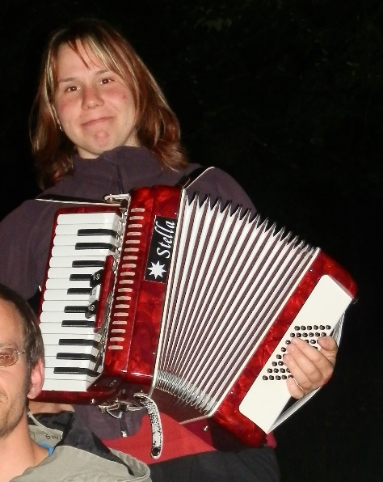Zdravím Vás všechny. Mnozí z Vás mě již znáte, protože jsme se potkávali na osobních asistencích. 2 roky jsem v Trendu dělala osobní asistenci a navštěvovala Vás doma, při běžných činnostech v chodu domácnosti, ale také při prožívání radostí a strastí spojených s onemocněními, s postižením či s jinými životními událostmi. Nakonec, vždycky při asistencích, mě překvapovalo, kolik si já sama odnáším domů a nakolik mě posunujete Vy, kterým jsem měla jít domů nebo kamkoliv jinam pomoci. Dál se chci se s Vámi vídat v rámci sociální práce co nejčastěji a jak to bude potřeba. Vážím si pracovní možnosti v Trendu   
a rozhodně mým cílem je být užitečná, jak to jen půjde. Věřím, že se společné dílo vzájemného pomáhání bude dál dařit.

**Jana Děkanová**

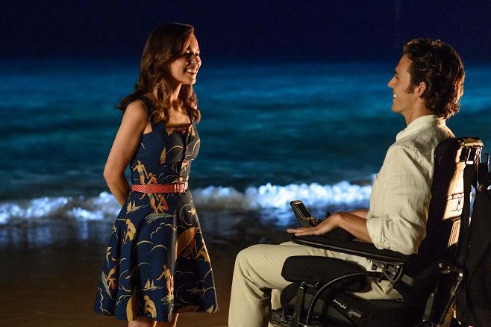

# Tisková zpráva

Dne 30. června se v 19 hodin na premiéře hollywoodského romantického filmu *Než jsem tě poznala (Me Before You)* sešla iniciativa *antiBRZDA,* aby vyjádřila svůj názor na tento film formou krátkého happeningu. Iniciativa chtěla poukázat na to, že lidé s postižením jsou v těchto příbězích zobrazováni jako objekty soucitu. Nežijí vlastní životy, nýbrž pouze ztělesňují fantazie lidí, kterým je film určen. "*Autoři filmu se nebojí převzít a reprodukovat nebezpečný stereotyp. Zatímco je běžné, že pokud člověk touží po smrti, je mu v tom bráněno všemi prostředky, u lidí s postižením se to zobrazuje jako hrdinný akt přijetí vlastního tragického údělu. Co si z takového filmu máme odnést? Že život s postižením je tragický osud; že je na obtíž; že se nedá žít s radostí a uspokojením?*" doplnil Karel Chlouba. Po celou dobu představení byly pod promítacím plátnem vystaveny transparenty s nápisy typu "Ne smrt, raději asistenci!", "Volím život, volím vozík!" či "Eutanazie není romantika!".

Iniciativa antiBRZDA usiluje o emancipaci marginalizovaných lidí bořením jak fyzických, tak mentálních společenských bariér. V rámci toho také ukazuje, že fyzická odlišnost je jen jedním z mnoha faktorů ovlivňujících průběh života a navíc ne vždy negativně. "*Emancipace lidí s postižením znamená i to, že se nebude točit "o nich", ale "s nimi". Že se součástí kulturního kánonu stanou i příběhy, které budou vyprávět o “postižení” a jinakosti jinak - dovedou si představit to, že život s postižením má hodnotu, dovedou si představit šťastný a plný život s postižením. Je trapné, že jediné filmy, které se o “postižení” točí, jsou v podstatě karikatury, které jsou určeny většinové společnosti a mají ji naplnit uspokojením z toho, že “jsme přeci normální”* řekla Karolína Chloubová.

Obecným problémem společenského zobrazování jinakosti a “postižení” je to, že se pozornost nevěnuje problémům, se kterými se lidé s postižením skutečně potýkají. V České republice stále není zajištěn fungující systém osobní asistence, který by lidem s postižením umožnil skutečně nezávislý a plnohodnotný život. "*V chudé společnosti bez sociálního státu si skutečně ochrnutý člověk může přát smrt, protože mu systém nedovoluje*

*důstojně žít. Avšak vůle zemřít u bohatého "hrdiny" tohoto filmu, vedle stovek takových lidí, kteří v horší sociální situaci žijí dobré životy, působí hloupě a směšně,*" dodala Chloubová.

*"Domníváme se, že i producenti zábavního průmyslu musí nést jistou odpovědnost za svá díla. I oni, a dnes více než kdy předtím, utváří tuto společnost. Nesmíme dovolit, aby byly marginalizované skupiny zneužívány v honbě za ziskem.*" řekla Kateřina Kolářová

*„Ja kvoli romantike umierat nehodlam! To najpravdepodobnejsie, kvoli comu mozem v tejto spolecnosti ako zena voziku zomriet, je nedostatok asistencie,”* uvedla Daniela Komanická.

Kontaktní osoba: Karolína Chloubová (774 865 213)

Daniela Komanická (723 983 456)

**Iniciativa antiBRZDA (antibrzda@gmail.com)**

**Bez vozíku na střeše Evropy 2016 aneb vozíčkáři z ČR míří na vrchol Evropy**

Dva odvážní vozíčkáři se spolu se skupinou horských nosičů pokusí na přelomu července a srpna 2016 o výstup na vrchol Mt. Blancu. Vozíčkáři by se bez cizí pomoci na vrchol nikdy nedostali, budou však pevně připoutáni na nosičských krosnách horských nosičů. Inspirátor akce Zdeněk Pácha z Bašky u Frýdku-Místku k tomu dodává: "

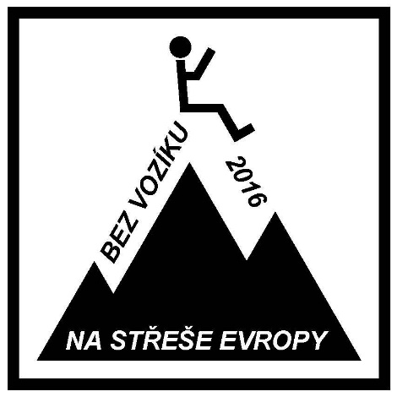S ostatními sportovci jsme se seznámili při nosičských závodech jako soupeři. Tentokrát ale nejde o soutěž. Pokusíme se splnit sny lidem, kteří jsou odkázáni na cizí pomoc a bez ní by se na vrcholky velehor neměli šanci dostat". Zdeněk Pácha, mimo jiné sám několikanásobný vítěz a rekordman ve vynášce sudu piva na Ještěd a vítěz nejprestižnějšího nosičského závodu Sherpa Rallye 2015 na Slovensku, věnoval přípravě akce značné úsilí. Spolu s nosiči Ondřejem Pleštilem z Liberce, Milanem Marhanem z Prahy a vozíčkáři Michalem Koutným, Matějem Kužílkem, Lucií Petrementovou a Jakubem Ševčíkem, podnikli v roce 2013 odvážný výstup na vrchol tatranských Rysů. Nosiči pro tento účel zhotovili speciální krosny, na kterých vozíčkáři seděli. Nosič Milan Marhan k tomu dodává: "Obdivuji odvahu handicapovaných. Jsou při výstupu zcela odkázáni na mentální a fyzické schopnosti nosiče, přesto do akce jdou. Chtějí žít naplno i přes svůj handicap".

Před výstupem na Rysy proběhly úspěšné výstupy na Ještěd a Sněžku, kde si vozíčkáři   
i nosiči ověřili svoje schopnosti se s neobvyklou situací vyrovnat. Tentokrát se ale jedná   
o daleko složitější akci. Výstupu se kromě vozíčkářů Jakuba Ševčíka a Michala Koutného s nezbytnými pomocníky zúčastní kromě výše zmíněných ještě nosiči Roman Jurečka   
s Michalem Drozdem. Za kamerou bude stát Karel Svoboda, jako zdravotnice se přihlásila Eva Paříková.

Akce je značně logisticky náročná a i přes dlouhodobé přípravy není jistě bez rizika. Jeden z nosičů, Ondřej Pleštil z Liberce k tomu řekl: "Všichni do akce jdou s vědomím rizika, které ve vysokých horách nemůže být nikdy nulové. Naším prvořadým úkolem ale není vrchol Mt. Blancu dobýt, ale vrátit se ve zdraví společně domů. Pokud tomu nebudou počasí či jiné okolnosti přát, vrátíme se z hor dolů." Ojedinělost akce vyžaduje kromě značného úsilí rovněž finanční podporu. Inspirátor akce Zdeněk Pácha k tomu dodal: "Počítáme   
s celkovým rozpočtem kolem 300 000 Kč, které sháníme od sponzorů, měst a krajů. Zbytek doplatíme z vlastních kapes. 15 000 Kč jsme již získali od libereckého primátora, 25 000 Kč od olomouckého a 72 000 Kč přislíbil Liberecký kraj. Lidé nás ale mohou podpořit nepřímo bankovním převodem přes darovací portál darujme.cz. Odkaz na darování lze najít na našem facebookovém profilu Bez vozíku na střeše Evropy 2016 a také na webových stránkách akce: www.bezvoziku.cz. „Všechny finance, které nám lidé pošlou, budou použity na potřeby uspořádání výjimečné sportovně charitativní akce", dodává Pácha. "Dárce budeme následně informovat emailem o využití prostředků, které věnovali. Snažíme se prezentovat svůj záměr co nejvíce na veřejnosti. Horského výstupu s vozíčkáři se zúčastní i novináři z proslulé agentury AP Press".

**Zdeněk Pácha**

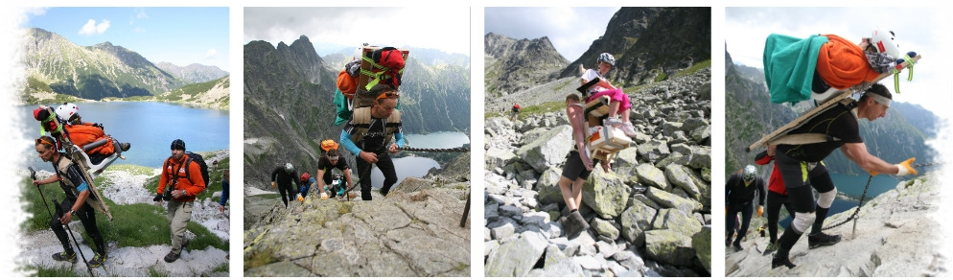

**Ve Švýcarsku došla trpělivost**

Říká se, že naše civilizace vznikla   
v okamžiku, kdy pračlověk poprvé hodil po nepříteli slovem místo kamenem. Ano, slovem lze ublížit. Verbální projev se pochopitelně stále vyvíjí a významový obsah určitých slov se postupně mění. Dnes už třeba málokdo tuší, že ve středověkých Čechách bylo jednou z nestrašnějších nadávek (za kterou se chodilo i do šatlavy) šťavnaté označení: „Ty šelmo!“. V označování zdravotně handicapovaných osob došlo   
v průběhu času také k značným změnám. Ve starých matrikách se běžně vyskytovalo označení pro muže neschopného vojenské služby – der Krüppel. Čeština si tento pojem upravila a dala mu značně pejorativní nádech. Ještě v padesátých letech minulého století se můžeme na prospektu legendárního Velorexu setkat s bezelstnou reklamní formulací:

„Tělesně vadní do šťastnější budoucnosti“. I tento výraz byl následně odsunut do ofsajdu. Dnes tam nepochybně míří i pojem: „invalidní“. Označení vychází z latinského „invalid“   
( bez hodnoty, chybný, bezcenný ) a lidé se zdravotním handicapem ho považují za diskriminační. Patrně právem. Běžné veřejnosti to však zatím jako diskriminační nepřipadá a proto se slovo „invalidní“ dosud běžně používá i v české legislativě. V zahraničí však už „invalidem“ došla trpělivost a důrazně žádají o nápravu. Příkladem je třeba aktivita švýcarské poslankyně Marianne Streiff-Feller (EVP). Ve své poslanecké předloze požaduje vyřadit pojem „invalidní“ z celé úřední agendy švýcarské konfederace. Její návrh se setkal s podporou většiny zájmových organizací a bude oficiálně projednán.

**vozickarskenoviny.cz**

**A na závěr trocha humoru a soutěžení**

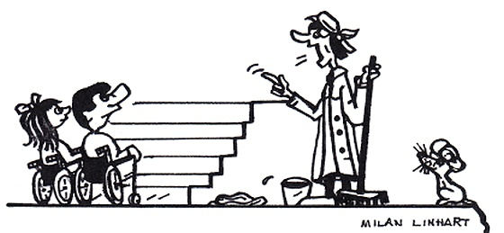

**A než mi vlezete na ty schody, umyjte si kola!**

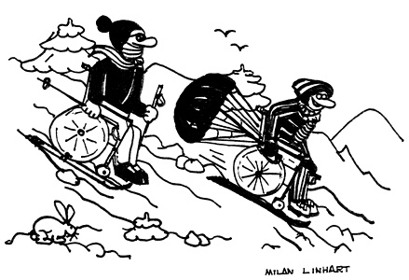

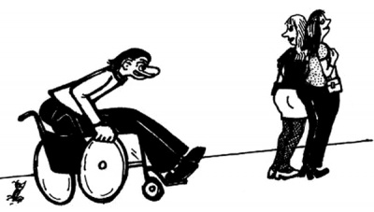

**„No jo, ono se řekne být aktivní do pozdního věku. Kdo má mít ale sílu honit ty mladé kočky!“**

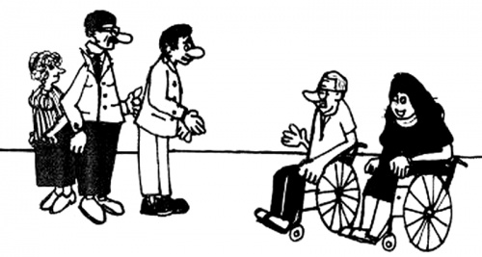

**„Milí důchodci, musíte pochopit, že když už je v této zemi všechno vydrancováno, vytunelováno a rozprodáno, jsou naší poslední rezervou vaše sociální jistoty!“**

**Doplňovačka**

Věž **viz tajenka** budova amerického kontinentu. Je vysoká 553,33 metrů a ve výšce 346 metrech je dvoupatrová vyhlídka s prosklenou podlahou, díky které se díváte do několikaset metrové hloubky přímo pod sebou. Horní vyhlídka se nachází ve výšce 446 metrů je zde také restaurace. Na vrcholu věže je 120 metrů vysoká anténa. Večer bývá věž barevně nasvícená. Kanada -Toronto.

|  |  |  |  |  |  |  |
| --- | --- | --- | --- | --- | --- | --- |
| **1** | **P** |  |  |  |  |  |
| **2** | **P** |  |  |  |  |  |
| **3** | **P** |  |  |  |  |  |
| **4** | **P** |  |  |  |  |  |
| **5** | **P** |  |  |  |  |  |
| **6** | **P** |  |  |  |  |  |
| **7** | **P** |  |  |  |  |  |
| **8** | **P** |  |  |  |  |  |
| **9** | **P** |  |  |  |  |  |
| **10** | **P** |  |  |  |  |  |
| **11** | **P** |  |  |  |  |  |
| **12** | **P** |  |  |  |  |  |
| **13** | **P** |  |  |  |  |  |
| **14** | **P** |  |  |  |  |  |
| **15** | **P** |  |  |  |  |  |
| **16** | **P** |  |  |  |  |  |
| **17** | **P** |  |  |  |  |  |
| **18** | **P** |  |  |  |  |  |
| **19** | **P** |  |  |  |  |  |
| **20** | **P** |  |  |  |  |  |
| **21** | **P** |  |  |  |  |  |
| **22** | **P** |  |  |  |  |  |
| **23** | **P** |  |  |  |  |  |
| **24** | **P** |  |  |  |  |  |

1) Rovina obecně   
 2) Letora   
 3) Zisk

4) Klesati   
 5) Určená dávka   
 6) Odpad při řezání   
 7) Líně   
 8) Televizní vysílání   
 9) Tác   
10) Aktiv   
11) Vázat   
12) Regál   
13) Záplava   
14) Firma   
15) Litovat hříchů   
16) Tropický porost

17) Středověké mučidlo   
18) Malířská potřeba   
19) Veřejná řeč politika

20) Hodnostář ruské církve   
21) Hospoda   
22) Nenechat v klidu (zvěř)

23) Vířit prach   
24) Sloupy

**Česká přísloví:**

**ULTIMIV SBROTÍŘ ČTIMEL OZTAL**

**NÁLÍ HAUB OVOHÉT STÍNĚŠTE**

**Hlavolamy:**

**OTEC OTCOVA OTCE** hora



**KO**

**VA** věc

**100 100 1000 ĚŘI 100** obec okr. Olomouc

**100 100**

**C C C**

**C O C** domácí zvíře

**C C C**

**Správná odpověď a tajenka rébusu pana Třešky z minulého čísla. Najdi ve větách města ČR -** Zlatá borová šiška. – Tábor, Bezostné ryby jsou kapr a halančík. – Praha, Poletuje okolo moucha. – Olomouc, Překlad novely Jiráska. – Kladno, Rozepře rovná se hádka. – Přerov, Nepepří brambory ale maso. – Příbram, Kostra vašeho těla. – Ostrava

**Tajenka doplňovačky:** Trend Olomouc

**Napsali a nafotili pro Vás:** Koutný Michal, Zábojová Kamila, Brožová Martina**,** Ivanová Alena, Langer Milan, Skýba Marcel, Děkanová Jana, Altman Otakar, Štrajt Petr, Třeška Karel a svět internetu. **Graficky upravil**: Koutný Michal. **Distribuce a info s úsměvem:** Milena Březinová, Alena Třešková a Anna Koziolová.

**Datum vydání**: 18. 7. 2016 - Počet výtisků: 60

**Adresa redakce**: Spolek Trend vozíčkářů, Lužická 7, 779 00 Olomouc, tel: 582 777 702; **email:**[koutny@trendvozickaru.cz](mailto:koutny@trendvozickaru.cz)

**doplněk:** za obsah a jazykovou korekturu zodpovídá autor článku

**uzávěrka příštího čísla je 10. září 2016**